С 17 по 27 марта
на территории Могилевской области проходит профилактическое мероприятие
«Ребенок – главный пассажир!»
ГАИ призывает всех взрослых повысить степень своего внимания к детям на дороге
Водители! Не забывайте использовать специальные удерживающие устройства. Обращайте особое внимание на детей, находящихся вблизи дороги.
Уважаемые родители! Будьте примером для своих детей в строгом соблюдении Правил. Напоминайте им об осторожности и безопасном поведении на дорогах.
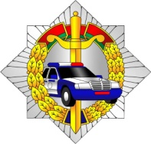
ГАИ УВД Могилевского облисполкома

